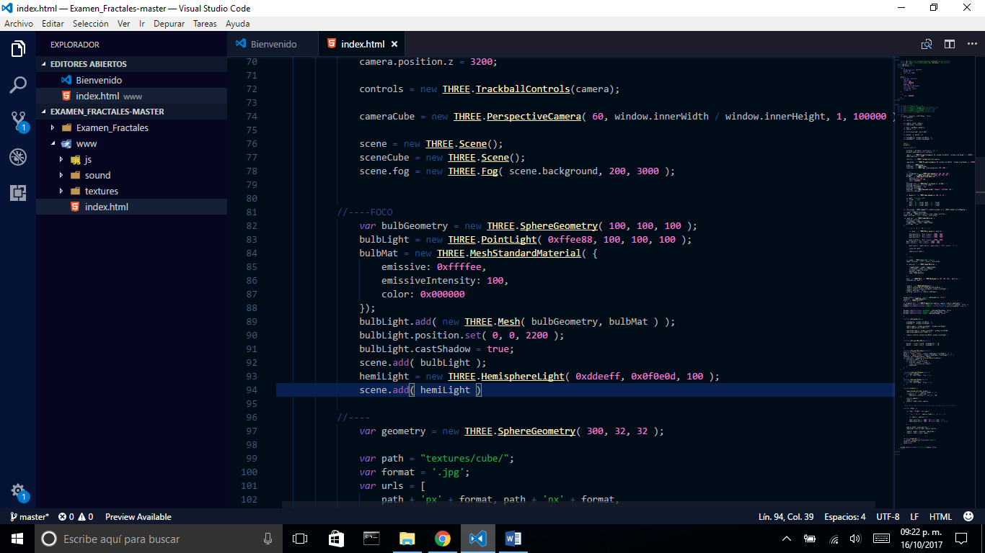

SphereGeometry(), establecerá el tamaño y polígonos totales de nuestra esfera que será una luz.

PointLight(), servirá para emitir la luz en todas las direcciones.

MeshStandardMaterial(), define el tipo de material que se quiera usar, aquí solo se usa un color, para simular el color amarillo de un foco así como la intensidad de luz que emitirá.

Le damos sombra a nuestra luz, para que haya mayor contraste y luzca mas real

Ya solo se define la posición en la que se encontrara nuestro foco y lo añadimos a nuestro scene.